Мой любимый город

Статью подготовила воспитатель МАДОУ Д/С 4 Титова Юлия Сергеевна

На широких кубанских просторах,
Где бурливая речка течёт,
Город Белой реки—Белореченск,
Город строится, город растёт.

По теме недели «Мой любимый город», в нашей группе № 8 прошли мероприятия посвященные нашему городу Белореченску.
Мы ребятами посмотрели познавательное видео «Белореченск. Атмосферное видео», для проведения беседы «Мой любимый город». https://yandex.ru/video/search?text=скачать%20презентацию%20о%20Белореченске&family=yes
Ребята узнали, что наш город находится в Краснодарском крае, это главный город нашего района, он находится в 100км от районного центра. Соседями города являются города Майкоп и Апшеронск. Главная улица в нем - улица Ленина. Ее центральная часть стала бульваром с широкими аллеями, газонами, цветниками, большим количеством деревьев и кустарников. Есть парк отдыха с множеством аттракционов для детей. Центр парка украшает большой фонтан.
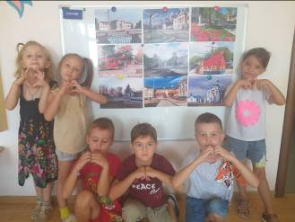
В нашем городе есть многоэтажные дома, школы и детские сады, библиотеки, больницы, поликлиники, гостиницы, музыкальная и художественная школы, универмаг, бассейн, почта. Есть огромный стадион, кооперативный техникум, техникум «Бизнес и право», химический завод, хлебозавод, молокозавод, маслозавод, мебельная фабрика, пищекомбинат, пекарни, множество магазинов и кафе. В городе красивый парк Победы с памятником погибшим воинам во время войны, электростанция, дающая электроэнергию, железнодорожная станция. Ребята лепили памятники для города, проявили желания нарисовать свои любимые места в Белореченске.
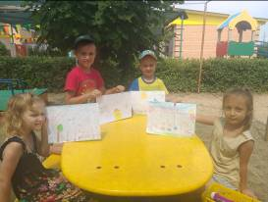
В группе была организована фотовыставка «Мой любимый город».
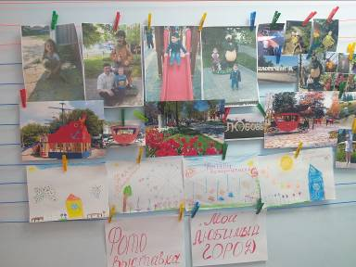

Используемая литература (интернет источник)
1.https://gorodarus.ru/belorechensk.html

